
「如何推動各系所之課程規劃與達成學生學習成效之策略」

主辦單位：中山醫學大學
指導單位：中區區域教學資源中心
日期：100年10月26日（星期三）
時間：下午15:30～17:30
報名網址：http://tec.csmu.edu.tw/front/bin/form.phtml?Nbr=4 100/10/20報名截止
地點：中山醫學大學‧正心樓0112演講廳（台中市南區建國北路一段110號）

時間 | 內容簡述 | 分享者 | 主持人
15:10-15:20 | 報 到
15:20-15:30 | 長官致詞
15:30-17:30 | 如何推動各系所之課程規劃與達成學生學習成效之策略 | 逢甲大學  李秉乾教授 | 中山醫學大學  邱慧玲 教務長
17:30 | 綜合討論

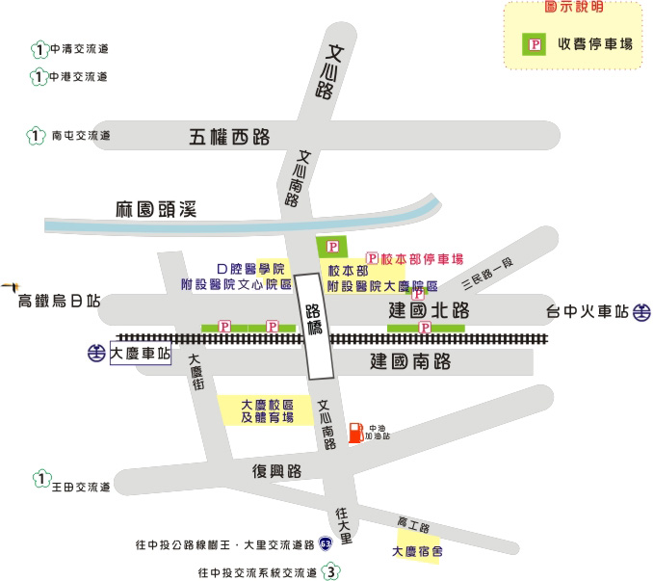


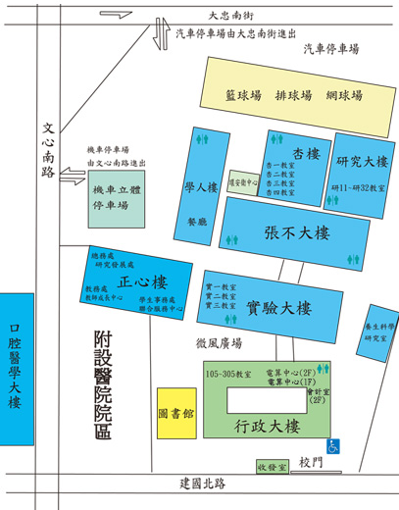
中山醫學大學停車場
正心樓0112演講廳

